ZENITH PILOT TYPE 20 EXTRA SPECIAL SILVER

ゼニスは有名なパイロットラインに、ブランド初のシルバーケースモデルを加えました。ユニークな時計づくりの経験と幅広い豊かなチョイスで知られるパイロットラインは、この250本限定エディションの理想的な舞台です。

ゼニスは « パイロット»というネーミングの特許を保持するブランドであり、これはパイロットウォッチの分野におけるゼニスの正当性を示すものです。高精度のメカニカル«エンジン»、ゼニス マニュファクチュール ムーブメントを搭載したこれらのモデルは信頼性、耐久性に優れた使いやすいウォッチです。

Pilot Type 20 Extra Special Silver はコレクションの先駆者精神を伝えるとともに、初期の航空産業時代に開発されたゼニスの飛行計器の歴史を示しています。100m 防水、径45ミリのシルバーケースのケースバックにはゼニスのルーツへのトリビュートとして、飛行計器のロゴが彫り込まれています。 一目で見分けられる幅広の溝を刻んだパイロットリューズは素早く簡単に操作できます。シルバーのブラッシュ仕上げ、リベット加工を施した読みやすいダイヤルには、有名なオーバーサイズのアワーマーカーと、同じくオーバーサイズのファセット付ルミネサント加工の時針、分針、秒針が配されています。ウォッチの精度を保証するのはゼニスの自動巻キャリバーElite 679で、パワーリザーブは50時間です。ウォッチを手首にしっかりと固定するのはブラウンのカーフスキンレザーストラップ、そしてリベットとシルバーのピンバックル。ビンテージのパイロット ヘルメットに見られる品格あるタブが付いています。

ブランドの伝説を作りあげてきた冒険者の精神を感じさせるPilot Type 20 Extra Special Silver のしっかりとした存在感とスポーツ精神は、ブランドの歴史にシルバーに輝く新たなページをもたらします。

ゼニス： ゼニス：未来の時計づくり
ゼニスは1865年の創業以来、本物の魅力と大胆さ、情熱を駆動力として、卓越性、精度、革新の限界を絶えず押し広げてきました。 他とは違う視点を持った時計職人、ジョルジュ・ファーブル＝ジャコによりル・ロックルで創業後間もなく、ゼニスは、特にクロノメーターの分野において目覚ましい成功を収め、その過程で2,333回もの受賞記録を達成しました。 記録的な偉業です。 1/10秒単位の精度を実現した伝説のEl Primeroキャリバーで有名なマニュファクチュールは、600を超える様々なムーブメントの開発を手掛けています。 今日、ゼニスは、1/100秒精度のクロノグラフ、Defy El Primero 21とともに魅力的なラインナップを展開し、 世界最高精度を誇るDefy Labで機械式ウォッチに新しい次元を開きました。 ダイナミックで前衛的な思考の伝統との結び付きを改めて実感しつつ、ゼニスは、ブランドの未来、そして時計づくりの未来を綴り続けるのです。

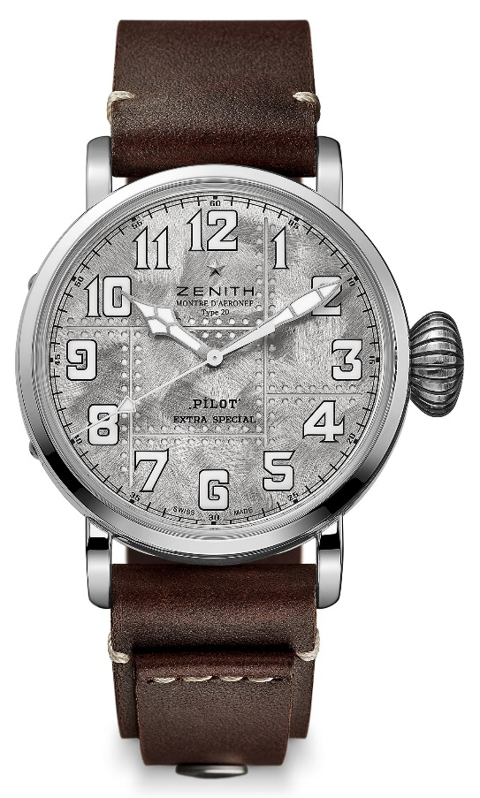
PILOT TYPE 20 EXTRA SPECIAL SILVER
技術データ

リファレンス: 05.2430.679.17.C902

キーポイント
シルバー925のケース： 250本限定エディション
裏蓋にゼニスの飛行計器のエングレービング
ゼニスの伝説的なパイロットウォッチからのインスピレーション
アラビア数字、全体にスーパールミノバ塗布

ムーブメント
エリート 679 自動巻ムーブメント
キャリバー: 11 ½```（径: 25.60mm)
ムーブメントの高さ: 3.85mm
部品数: 126
石数: 27
振動数: 毎時28,800 振動 (4Hz)
パワーリザーブ: 少なくとも 50時間
仕上げ： コート・ド・ジュネーブ装飾の回転錘

機能
中央に時針と分針
センターセコンド

ケース、文字盤、針
直径: 45mm
オープニング径: 37.8mm
高さ: 14.25mm
クリスタル： 両面無反射コーティングのドーム型サファイアガラス
裏蓋: シルバーケースバック、ゼニス飛行計器ロゴをエングレービング
素材: シルバー925
防水機能: 10 気圧
文字盤: ブラッシュ仕上げ、リベット加工の光沢ダイヤル
アワーマーカーとアラビア数字にスーパールミノバSLN C1コーティング
ロジウムプレートの針、ファセット付、スーパールミノバSLN C1コーティング

ストラップとバックル
ブラウンのカーフスキンレザーストラップ、リベット付
シルバーのピンバックル

